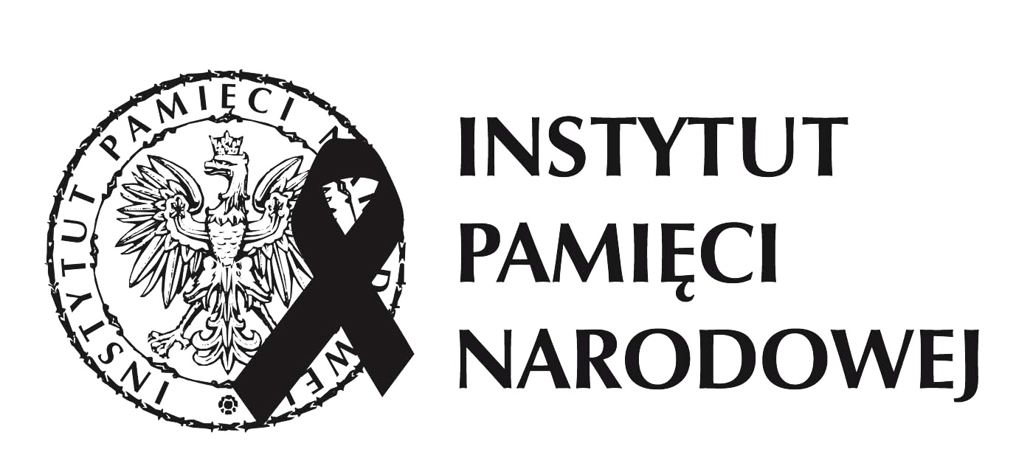

Sąsiedzi 1939–1945

Konferencja dla nauczycieli, edukatorów i studentów
4 grudnia 2010 r. (sobota)

ORGANIZATOR:

Biuro Edukacji Publicznej Instytutu Pamięci Narodowej Oddział w Warszawie
Centrum Edukacyjne IPN Przystanek Historia (ul. Marszałkowska 21/25)

MIEJSCE KONFERENCJI:
Centrum Edukacyjne IPN Przystanek Historia (ul. Marszałkowska 21/25)
Czas trwania 09.00 – 16.00

PROGRAM:
Część I
09.00–09.30 – dr Jerzy Grzybowski: Białorusini wobec Polski i Polaków
09.30–10.00 – prof. Piotr Madajczyk: Polacy wobec Niemców, Niemcy wobec Polaków
10.00–10.30 – dr hab. Grzegorz Motyka: Stosunki polsko-ukraińskie w latach 1939–1945

10.30–10.45 – przerwa na kawę

10.45–11.15 – dr hab. Piotr Niwiński: Stosunki polsko-litewskie w latach 1939–1945
11.15–11.45 – prof. Wojciech Materski: Polska i Polacy w oczach „ludzi radzieckich”
11.45–12.15 – dr hab. Piotr M. Majewski: Stosunki polsko-czeskie w latach 1939–1945

12.15–12.45 – obiad

Część II
12.45–13.00 – Konrad Rokicki: II wojna światowa w atlasach historycznych państw Europy Środkowo-Wschodniej
13.00–15.30 – panel dyskusyjny Oni o nas wtedy, z udziałem referentów oraz prof. Tomasza Szaroty. Prowadzenie: prof. Jerzy Eisler

Część III
15.30–17.00 – pokaz filmów poświęconych tematyce konferencji

Prowadzenie konferencji: Wiesława Młynarczyk, Monika Koszyńska

Uwaga: Wszyscy nauczyciele – uczestnicy konferencji otrzymają bezpłatnie Tekę Edukacyjną IPN Stosunki polsko-ukraińskie w latach 1939–1947

ZGŁOSZENIA:

Wiesława Młynarczyk, tel. (022) 860-70-51, wieslawa.mlynarczyk@ipn.gov.pl

Iwona Spałek, tel. (022) 860-70-28, iwona.spalek@ipn.gov.pl

